# Практическая работа № 4

# «Создание БД в выбранной СУБД»

Для создания базы данных была использована стандартная среда администрирования баз данных выбранной СУБД MS SQL Server – Среда администрирования MS SQL Server Management.

Таблица: users

CREATE TABLE users(

user_id INT IDENTITY PRIMARY KEY,

name NVARCHAR(100) NOT NULL,

surname NVARCHAR(100) NOT NULL,

gender NVARCHAR(10) NOT NULL,

city NVARCHAR(255),

info NVARCHAR(255),

avatar NVARCHAR(255));

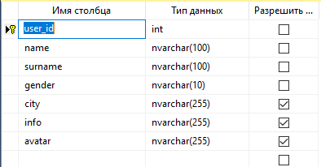

Рисунок 1 – Структура таблицы «users»

Таблица: friends

CREATE TABLE friends(

user_id INT FOREIGN KEY (user_id) REFERENCES users(user_id),

friend_id INT FOREIGN KEY (friend_id) REFERENCES users(user_id)

);

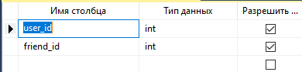

Рисунок 2 – Структура таблицы «friends»

Таблица: communities

CREATE TABLE communities (

com_id INT IDENTITY PRIMARY KEY,

description NVARCHAR(255),

title NVARCHAR(100),

admin_id INT FOREIGN KEY (admin_id) REFERENCES users(user_id));

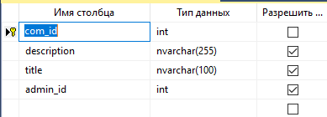

Рисунок 3 – Структура таблицы «communities»

Таблица: posts

CREATE TABLE posts (

post_id INT IDENTITY PRIMARY KEY,

com_id INT FOREIGN KEY (com_id) REFERENCES communities(com_id),

text NVARCHAR(255) NOT NULL,

img NVARCHAR(255),

time DATETIME DEFAULT GETDATE()

);

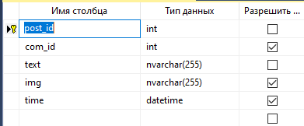

Рисунок 4 – Структура таблицы «posts»

Таблица: comments

CREATE TABLE comments (

comment_id INT IDENTITY PRIMARY KEY,

author_id INT FOREIGN KEY (author_id) REFERENCES users(user_id),

text NVARCHAR(255) NOT NULL,

post_id INT FOREIGN KEY (post_id) REFERENCES posts(post_id)

);

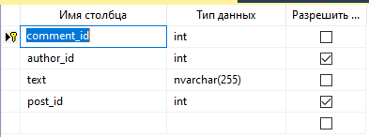

Рисунок 5 – Структура таблицы «comments»

На рисунке 10 представлена модель базы данных, отражающая индексы и связи таблиц БД.

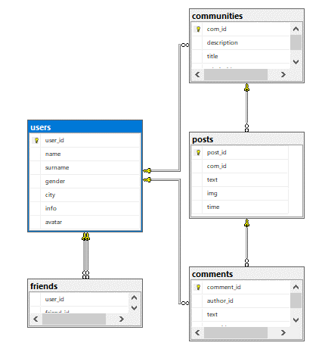

Рисунок 10 - Модель связей таблиц базы данных